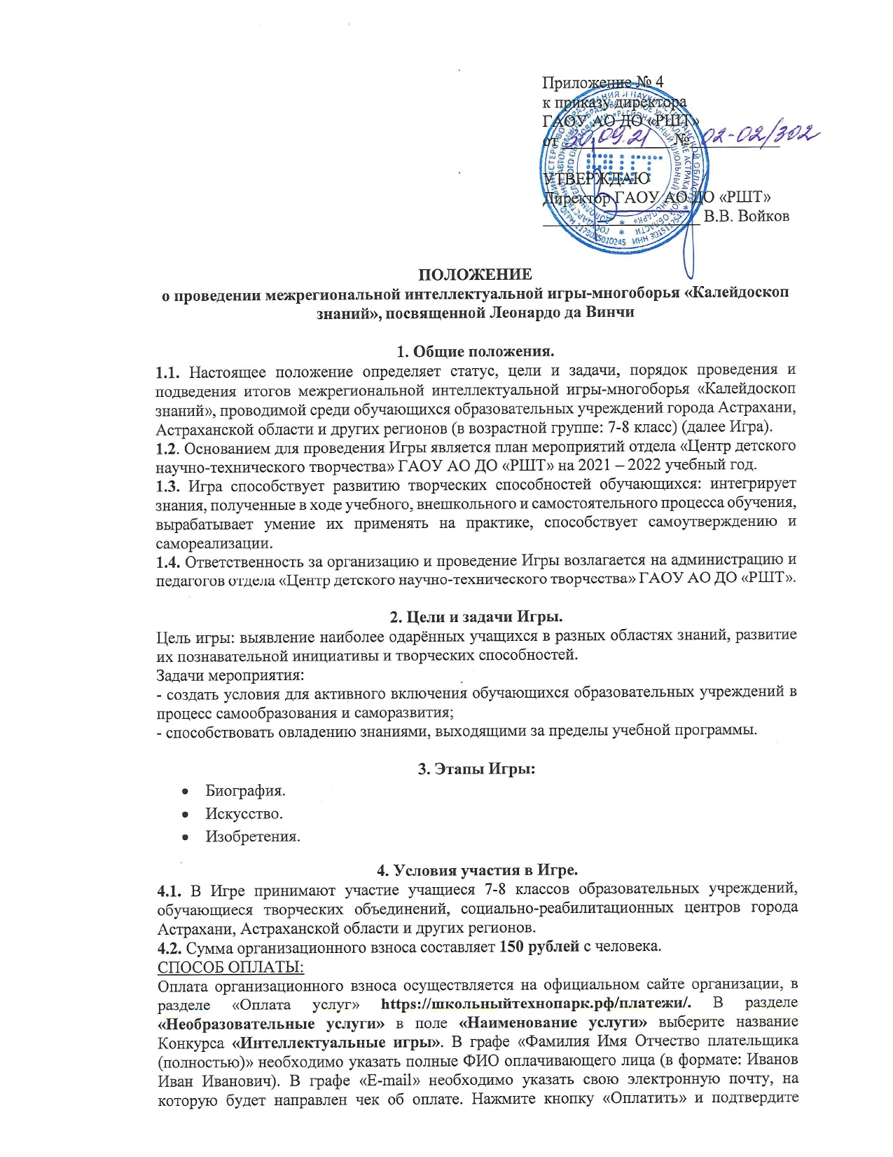
корректность введенных данных, для перехода к готовой форме оплаты ПАО Сбербанк, где Вам остается ввести данные Вашей карты. После завершения оплаты, на указанный электронный адрес будет направлен кассовый чек, подтверждающий факт оплаты выбранной услуги.
4.3. Заявки, квитанции об оплате, бланки ответов, согласия на обработку персональных данных на участие в Игре просим направлять в одном письме на электронную почту: konkurscdntt@schooltech.ru с 08 октября по 10 ноября 2021 г. (включительно). В теме письма указать «Калейдоскоп знаний. СОШ №__ ».
Наличие заявок в электронном виде и согласий на обработку персональных данных обязательно (Приложение № 1, 2, 3, 4).
Формат присылаемых документов (отправляются в одном письме):
- заявка (в электронном виде формате Word),
- квитанция об оплате (jpeg, отсканированный документ, pdf файл),
- бланк ответов (jpeg, отсканированный документ, pdf файл),
- согласия на обработку персональных данных (jpeg, отсканированный документ, pdf файл).
Каждый файл должен быть подписан, например, «Калейдоскоп знаний. Иванов. СОШ № 99. Заявка», «Калейдоскоп знаний. Иванов. СОШ № 99. Согласие», «Калейдоскоп знаний. Иванов. СОШ № 99. Чек», «Калейдоскоп знаний. Иванов. СОШ № 99. Бланк ответов».
4.4. Родителям (законным представителям) необходимо заполнить Согласие законного представителя на обработку персональных данных несовершеннолетнего (дети до 14 лет) (Приложение № 2).
4.5. Участники возрастной категории 14+ заполняют самостоятельно Согласие несовершеннолетнего на обработку персональных данных, которое подписывается законным представителем несовершеннолетнего лица (Приложение № 3).
4.6. Преподавателям (наставникам) необходимо заполнить Сведения о преподавателе (наставнике) участника (Приложение №1) и Согласие совершеннолетнего на обработку персональных данных (Приложение № 4).
4.7. Организаторы Игры имеют право запросить полностью выполненное задание (в формате jpeg, отсканированный документ, pdf файл). При ненадлежащем качестве документа, Организатор имеет право отстранить участника.

5. Награждение победителей.
Победители награждаются дипломами I, II и III степени, остальные получают Диплом участника. Наградные документы в электронном формате будут высланы на почту, указанную в заявке (раздел: сведения о преподавателе (наставнике) участника) не позднее 10 декабря 2021г.
Преподаватели (наставники), подготовившие 7 и более участников, награждаются Благодарственными письмами.
Координатор - Дубовская Лариса Валерьевна, руководитель отдела «ЦДНТТ» (сот. 89033481891)

Приложение № 1

Заявка на участие в межрегиональной интеллектуальной игре – многоборье «Калейдоскоп знаний»,
отправляется в электронном виде на почту konkurscdntt@schooltech.ru
* подается участником в возрасте до 18 лет

№ | Фамилия и имя участника | Образовательное учреждение | Класс | Номер контактного телефона | Адрес электронной почты
1 | Иванов Герман | МБОУ г. Астрахани «СОШ № 105» | 7
2 | Петров Савелий | МБОУ г. Астрахани «Гимназия № 7» | 8

подаётся вместе со Сведениями о преподавателе (наставнике) участника и Согласием
законного представителя на обработку персональных данных несовершеннолетнего
(Приложение № 2)

Сведения о преподавателе (наставнике) участника*

Ф.И.О.  преподавателя (наставника) | Фамилия, инициалы преподавателя (наставника) | Образовательное  учреждение | Номер контактного телефона | Адрес электронной почты
Иванова Элла Харитоновна | Иванова Э.Х. | МБОУ г. Астрахани «Лицей 312»

* заполняется лично преподавателем (наставником) и направляется с Согласием
совершеннолетнего на обработку персональных данных (Приложение № 4)

Приложение № 2

Согласие законного представителя на обработку персональных данных несовершеннолетнего
Я, ___________________________________________________________________________,
проживающий(ая) по адресу: ____________________________________________________,
паспорт серия _______________ номер __________________ выдан _____________________________________________________________________________, дата выдачи______________ код подразделения _________________________, являясь законным представителем несовершеннолетнего ___________________________________
_____________________________________________________________________________, «____» _________ ___________ г.р., приходящегося (-ейся) мне: ____________________ (дочь, сын, опекаемый (-ая), паспорт (свидетельство о рождении) серия_________ №___________________ выдан (зарегистрировано) __________________________________________________________________________________________________________________________________________________________,
дата выдачи (регистрации) «______»__________ __________ г.
с целью его участия в межрегиональной интеллектуальной игре – многоборье «Калейдоскоп знаний»,
(наименование мероприятия, конкурса, соревнования, олимпиады и др.)
оформления сопутствующей документации, свободно, своей волей даю свое согласие государственному автономному образовательному учреждению Астраханской области дополнительного образования «Региональный школьный технопарк», расположенному по адресу: 414056, г. Астрахань, ул. Анри Барбюса, д. 7 (юр. адрес: 414000, г. Астрахань, ул. Адмиралтейская, д. 21, помещение 66) (далее – Оператор, ГАОУ АО ДО «РШТ»), на обработку нижеперечисленных моих и ребенка персональных данных: фамилия, имя, отчество ребенка (заявляемого участника), фамилия, имя, отчество родителя/законного представителя, направляющего заявку, адрес электронной почты, номер контактного телефона родителя, образовательное учреждение и класс, в котором обучается ребенок.
Я согласен(на) с тем, что с вышеуказанными моими персональными данными и персональными данными ребенок будут совершаться действия (операции), предусмотренные Федеральным законом № 152-ФЗ от 27.07.2006 г. «О персональных данных» (включая сбор, запись, систематизацию, накопление, хранение, уточнение (обновление, изменение), извлечение, использование, передачу (распространение, предоставление, доступ), обезличивание, блокирование, удаление, уничтожение путем смешанной (автоматизированной и неавтоматизированной) обработки, получение и передача, как по внутренней сети, так и по сетям общего пользования.
Настоящим даю согласие Оператору на передачу вышеуказанных персональных данных оргкомитету _________________________-______________________________
(адрес: __________________________________-____________________________________)
в целях _________________________________-_____________________________________.
(например: организация, проведение, подведение итогов)
Данное Согласие действует с момента его дачи до завершения и подведения итогов межрегиональной интеллектуальной игры – многоборья «Калейдоскоп знаний» или до письменного отзыва Согласия.

Отзыв должен быть направлен в ГАОУ АО ДО «РШТ» в письменном виде.

«_____» ___________ 20___года _______________ _______________________
(дата) (подпись) (расшифровка подписи)

Приложение № 3

Согласие несовершеннолетнего
на обработку персональных данных

Я, ___________________________________________________________________________,
«____» _________ ___________ г.р., проживающий(ая) по адресу: _________________________________________________________________________________________________, паспорт серия _______________ номер __________________ выдан _______________________________________________________________________, дата выдачи________________________ код подразделения __________________________,
с целью участия в межрегиональной интеллектуальной игре – многоборье «Калейдоскоп знаний»,
(наименование мероприятия, конкурса, соревнования, олимпиады и др.)
оформления сопутствующей документации, свободно, своей волей даю свое согласие государственному автономному образовательному учреждению Астраханской области дополнительного образования «Региональный школьный технопарк», расположенному по адресу: 414056, г. Астрахань, ул. Анри Барбюса, д. 7 (юр. адрес: 414000, г. Астрахань, ул. Адмиралтейская, д. 21, помещение 66) (далее – Оператор, ГАОУ АО ДО «РШТ»), на обработку нижеперечисленных своих персональных данных: фамилия, имя, отчество, адрес электронной почты, номер контактного телефона, образовательное учреждение и класс, в котором обучаюсь.
Я согласен(на) с тем, что с вышеуказанными моими персональными данными и будут совершаться действия (операции), предусмотренные Федеральным законом № 152-ФЗ от 27.07.2006 г. «О персональных данных» (включая сбор, запись, систематизацию, накопление, хранение, уточнение (обновление, изменение), извлечение, использование, передачу (распространение, предоставление, доступ), обезличивание, блокирование, удаление, уничтожение путем смешанной (автоматизированной и неавтоматизированной) обработки, получение и передача, как по внутренней сети, так и по сетям общего пользования.
Настоящим даю согласие Оператору на передачу вышеуказанных персональных данных оргкомитету ________________________-_______________________________ (адрес: ______________________________________-_________________________________)
в целях _________________________________-_____________________________________.
(например: организация, проведение, подведение итогов)
Данное Согласие действует с момента его дачи до завершения и подведения итогов межрегиональной интеллектуальной игры – многоборья «Калейдоскоп знаний» или до письменного отзыва Согласия.
Отзыв должен быть направлен в ГАОУ АО ДО «РШТ» в письменном виде.

«_____» ___________ 20___года _______________ _______________________
(дата) (подпись) (расшифровка подписи)

С содержанием настоящего согласия ознакомлен и согласен*
«_____» ___________ 20___года _______________ _______________________
(дата) (подпись) (расшифровка подписи)
*подписывается законным представителем несовершеннолетнего лица

Приложение № 4

Согласие совершеннолетнего
на обработку персональных данных

Я, ___________________________________________________________________________,
«____» _________ ___________ г.р., проживающий(ая) по адресу: _________________________________________________________________________________________________, паспорт серия _______________ номер __________________ выдан _______________________________________________________________________, дата выдачи________________________ код подразделения __________________________,
с целью участия в межрегиональной интеллектуальной игре – многоборье «Калейдоскоп знаний»,
(наименование мероприятия, конкурса, соревнования, олимпиады и др.)
оформления сопутствующей документации, свободно, своей волей даю свое согласие государственному автономному образовательному учреждению Астраханской области дополнительного образования «Региональный школьный технопарк», расположенному по адресу: 414056, г. Астрахань, ул. Анри Барбюса, д. 7 (юр. адрес: 414000, г. Астрахань, ул. Адмиралтейская, д. 21, помещение 66) (далее – Оператор, ГАОУ АО ДО «РШТ»), на обработку нижеперечисленных своих персональных данных: фамилия, имя, отчество, адрес электронной почты, номер контактного телефона, образовательное учреждение, в котором работаю.
Я согласен(на) с тем, что с вышеуказанными моими персональными данными и будут совершаться действия (операции), предусмотренные Федеральным законом № 152-ФЗ от 27.07.2006 г. «О персональных данных» (включая сбор, запись, систематизацию, накопление, хранение, уточнение (обновление, изменение), извлечение, использование, передачу (распространение, предоставление, доступ), обезличивание, блокирование, удаление, уничтожение путем смешанной (автоматизированной и неавтоматизированной) обработки, получение и передача, как по внутренней сети, так и по сетям общего пользования.
Настоящим даю согласие Оператору на передачу вышеуказанных персональных данных оргкомитету ________________________-_______________________________ (адрес: ______________________________________-_________________________________)
в целях _________________________________-_____________________________________.
(например: организация, проведение, подведение итогов)
Данное Согласие действует с момента его дачи до завершения и подведения итогов межрегиональной интеллектуальной игры – многоборья «Калейдоскоп знаний» или до письменного отзыва Согласия.
Отзыв должен быть направлен в ГАОУ АО ДО «РШТ» в письменном виде.

«_____» ___________ 20___года _______________ _______________________
(дата) (подпись) (расшифровка подписи)

